№1.
На тестировании по информатике решались задачи трёх типов. За правильный ответ на вопрос задачи первого типа давалось 2 балла, задачи второго типа - 3 балла, задачи третьего типа - 5 баллов. Выполните запрос в базе данных, показанной ниже, для определение ученика, набравшего наивысший балл. В таблице приведено количество задач разных типов, решённых каждым учеником.

Ученики | Тип 1 | Тип 2 | Тип 3
Петушкова | 3 | 2 | 1
Гребешков | 2 | 4 | 3
Синицына | 1 | 3 | 2

№2.
На рисунке, показанном ниже, изображен график функции, построенной по дискретным данным электронной таблицы.

Функция sin(x)^3+min(x^3,x^2)

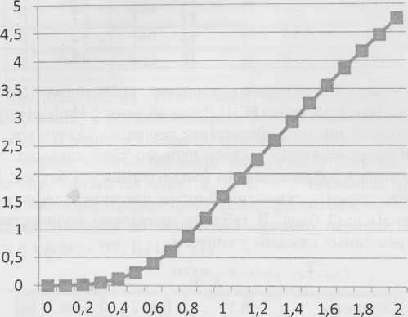

С помощью таблицы Microsoft Excel вычислите значения функции, изображённой на графике, при изменении аргумента от начального значения х=0 до конечного значения х=2 с шагом, равным 0.1.

